**Развитие памяти у детей дошкольного возраста сТНР в процессе логопедической коррекции**

**Арнаутова Людмила Викторовна**, *учитель-логопед*

**Махрачёва Оксана Александровна**, *зам. заведующего по ВМР*

*МБДОУ-детский сад № 27 «Сказка» МО г.Саяногорск.*

В нашем детском саду работают 6 коррекционных групп для детей с ТНР. При отборе детей в логопедические группы мы на психолого-педагогическом консилиуме обращаем особое внимание на уровень развития психических процессов у детей с нарушениями речи.

За период работы нами отмечается большой спад уровня развития памяти у детей с речевыми нарушениями. Дети не могут заучивать небольшие стихи, повторить предложения, вспомнить последовательность событий, с трудом запоминают речевой материал, алгоритмы действий. Причиной этому служат, по нашему мнению, различные факторы. Дети все больше окунаются в информативный мир (играют в игры в телефонах, планшетах), где нет речевой активности, действия шаблонные. В семье родители не используют средства художественной литературы (сказки, детские истории, стихи). При просмотре мультипликационных фильмов не обсуждают события, ситуации. В сравнении с прошлыми десятилетиями, общение в семьях, как и общение с детьми становится в наши дни более ограниченным. Поток информации с экранов неуклонно вытесняет живое общение в семьях между близкими людьми, в результате чего, дети начинают осваивать вербальные функции позже (задержка речевого развития), и довольно часто сталкиваются с затруднениями воспроизведения полученной информации. В то же время, в условиях информационного «бума» роль памяти в развитии ребёнка огромна. Усвоение знаний об окружающем мире и о самом себе, овладение нормами поведения, приобретение умений, навыков, привычек – всё это связано с работой памяти. При формировании речи ребенка, особое значение имеет память, так как именно с помощью этой психической функции происходит фиксация в сознании новых слов, грамматических и синтаксических конструкций.

Память – это форма психического отражения действительности, заключающаяся в запоминании, сохранении и воспроизведении человеком собственного опыта. Основными процессами памяти являются запоминание, сохранение, забывание и воспроизведение. В зависимости от основания классификации возможно выделений разных видов памяти: образная, эмоциональная, двигательная (моторная), словесно-логическая (интеллектуальная), зрительная, слуховая, осязательная, обонятельная, вкусовая и др. Нарушения в развитии памяти негативно сказываются на формировании полноценной, правильной речи. Недостаточно развитая память дошкольника с ТНР обедняет пассивный и активный словарный запас. На занятиях такие дети плохо запоминают предложенный им материал, не могут в полном объеме овладеть элементами речевой деятельности, так как именно с помощью памяти происходит фиксация в сознании новых слов, грамматических и синтаксических конструкций. Отклонение в развитии памяти негативно сказывается на формировании полноценной, правильной речи. Недостаточная сформированность памяти отражается и на мышлении детей, имеющих нарушение речи и может привести к задержке когнитивного развития. По мониторингу развития ВПФ мы отметили, что в первую очередь отстает уровень наглядно-образного мышления, что приводит к необдуманности ответов, излишней торопливости или вялости, стремлению угадать правильный ответ. Эти специфические особенности памяти детей с ТНР связаны с трудностями запоминания, сохранения и воспроизведения зрительного и слухового материала и потребовали от нас разработки и реализации целенаправленной коррекционно-развивающей работы, способствующей оптимизации развития памяти детей рассматриваемой категории.

Основываясь на проблематике, нами была разработана система комплексного воздействия на развитие памяти в процессе логопедической работы. Логопедические занятия по структуре выстроены таким образом, чтобы обеспечить каждому ребенку возможность участвовать в коллективной деятельности. В своей работе мы включили упражнения по развитию памяти во все виды деятельности дошкольников. В первую очередь, это – игровая деятельность, которая является ведущей деятельностью для дошкольников. В практической работе логопеда помогают игры с правилами, которые необходимо запомнить детям и потом применить во время игры.

Большую роль в развитии памяти играют дидактические игры, которые влияют на развитие зрительной и слуховой памяти. Например, игра «Звуки перепутались», в которой детям предлагалось прослушать веселые стихи с ошибками в словах. Дети должны правильно назвать слово и сказать, какими звуками отличаются пары слов.

Игра «Звуки перепутались».

- Прочту вам стихи, в которых что-то напутано. Попробуйте исправить ошибки.

Здесь хорошее местечко,

Протекает мимо …печка.

Прыгал птенчик по дорожке

И клевал большие …кошки.

Как у нашей дочки розовые …бочки.

Объем памяти расширяем с помощью дидактических игр с картинками.

Игра «Запомни и назови картинки»

Ребенку предлагается от 4 до 7 картинок, которые малыш должен запомнить. Затем взрослый закрывает или переворачивает картинки, а ребенок называет их по памяти.

Подходящие карточки легко найти в любом лото, а можно отобрать картинки, содержащие определенный звук и потренировать малыша в произнесении слов, насыщенных данным звуком. Хорошо подойдут логопедические лото, предназначенные для автоматизации определенных звуков. Сначала предложите ребенку 3-4 картинки, а если он легко справляется с таким количеством, то постепенно увеличивайте количество картинок до 7-8.

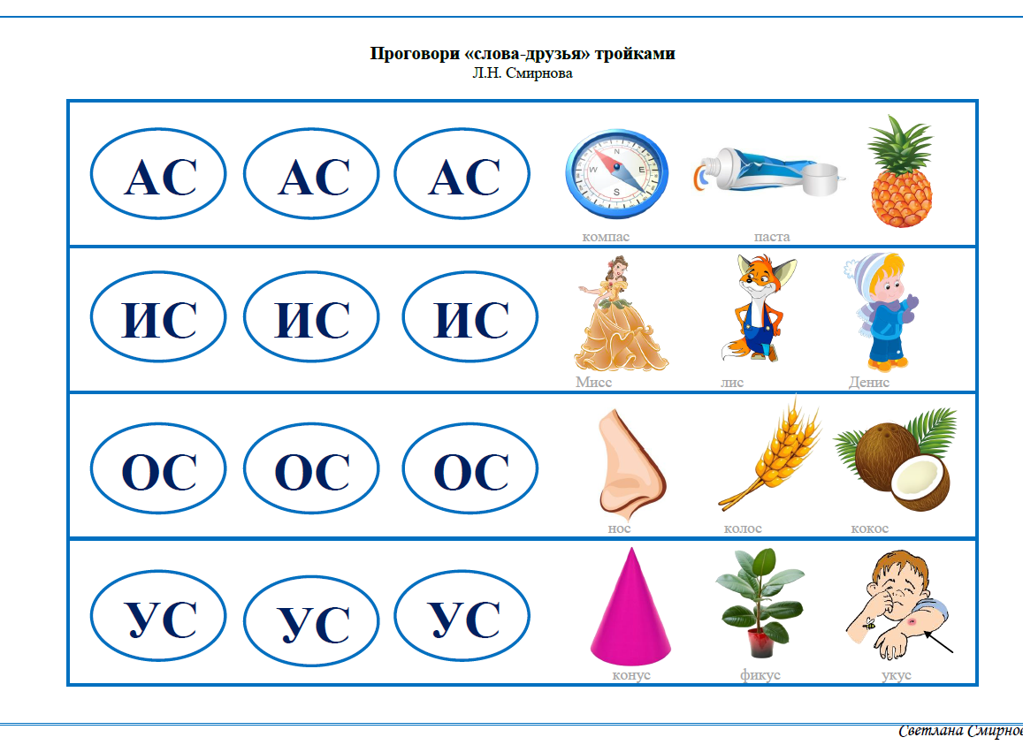

Формирование и развитие слуховой и зрительной памяти способствуют интегрированные упражнения, в которых присутствуют двигательно–речевые задания: тренажеры «Слова и жесты» - называем слова с определенным звуком коррекции звукопроизношения и запоминаем жесты с опорой на запоминание направления действия правой-левой руки, либо выкладываем на заданное слово логопеда камешек марблс или магнитную фишку.



Также к таким приемам относится логопедическая ритмика, которая с одной стороны устраняет нарушенные функции, а с другой – развивает функциональные системы ребенка: процессы запоминания и воспроизведения речевого и двигательного материала.

На занятиях для переключения деятельности, широко используем музыкально-речевой материал Железновых. Детям легче дается запоминать и проговаривать речевое сопровождение.

Логоритмическая игра "У ЖИРАФОВ"

У жирафов пятна, пятна, пятна, пятнышки везде.

У жирафов пятна, пятна, пятна, пятнышки везде. (Хлопаем по всему телу ладонями.)

На лбу, ушах, на шее, на локтях,

На носах, на животах, на коленях и носках. (Обоими указательными пальцами дотрагиваемся до соответствующих частей тела.)

У слонов есть складки, складки, складки, складочки везде.

У слонов есть складки, складки, складки, складочки везде. (Щипаем себя, как бы собирая складки.)

На лбу, ушах, на шее, на локтях,

На носах, на животах, на коленях и носках. (Обоими указательными пальцами дотрагиваемся до соответствующих частей тела.)

У котяток шёрстка, шёрстка, шёрстка, шёрсточка везде.

У котяток шёрстка, шёрстка, шёрстка, шёрсточка везде. (Поглаживаем себя, как бы разглаживаем шерстку)

На лбу, ушах, на шее, на локтях,

На носах, на животах, на коленях и носках. (Обоими указательными пальцами дотрагиваемся до соответствующих частей тела.)

А у зебры есть полоски, есть полосочки везде.

А у зебры есть полоски, есть полосочки везде. (Проводим ребрами ладони по телу (рисуем полосочки))

На лбу, ушах, на шее, на локтях,

На носах, на животах, на коленях и носках.

Такие упражнения формируют быструю и точную реакцию на слуховые и зрительные раздражители, развивают все виды памяти: зрительную, слуховую, моторную; умение воспроизводить ряд последовательных действий, способность переключиться с одного движения на другое, удерживать в памяти последовательный ряд движения.

Для развития слуховой памяти в своей работе мы используем различные загадки, потешки, прибаутки, которые заучиваем с детьми. Это способствует расширению словарного запаса и увеличению объема памяти у детей. Веселые и увлекательные упражнения по развитию зрительной и слуховой памяти поднимают эмоциональный настрой детей и способствуют развитию самоуверенности, развитию творческих способностей.

Например, для автоматизации звука Х используем заучивание стихотворения с движениями:

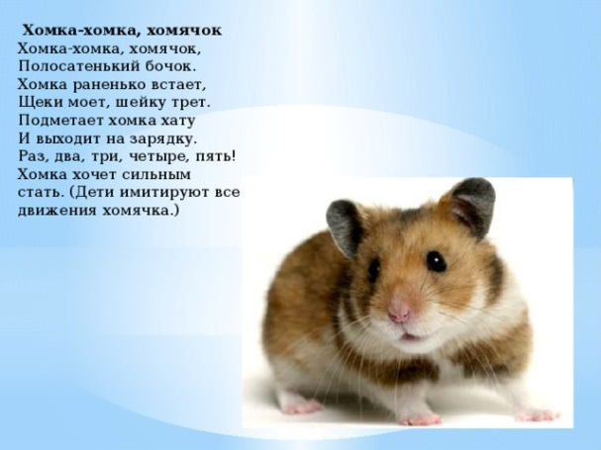

Эффективность нашей выстроенной системы работы по развитию памяти в коррекционной логопедической работе отмечают педагоги (инструкторы ФК, музыкальный руководитель), которые проводят занятия с детьми групп компенсирующей направленности.

Таким образом, по мониторингу педагога-психолога отмечается, что более высокими стали показатели развития зрительной, слуховой и зрительно-слуховой памяти. Результаты показали положительную динамику развития памяти дошкольников с ТНР в результате применения на логопедических занятиях разработанной системы коррекционно-развивающих приемов и упражнений.

Используемая литература:

1. Власова, Т.А. О детях с отклонениями в развитии. / Т.А. Власова, М.С. Певзнер. М.: ООО «Издательство Детство-пресс», 2013.

2. Выготский, Л.С. Память и воображение: закрепление и воспроизведение реакций./ Л.С. Выготский. М.:Психология, 2000.

3. Вышегородская, М.В. Интегрированная образовательная деятельность в логопедической группе ДОУ / М.В. Вышегородская, И.Г. Елизарова, Л.В. Васильева. СПб.: ООО «Издательство Детство-пресс», 2014.

4. Гаркуша, Н.Ф. Коррекционно-педагогическая работы в дошкольных учреждениях для детей с нарушениями речи / Н.Ф. Гаркуша. М.: ООО «Издательство Детство-пресс», 2012.

5. Нищева, Н.В. Комплексная образовательная программа дошкольного образования для детей с ТНР с 3 до 7 лет / Н.В. Нищева. СПб.: ООО «Издательство Детство-пресс», 2015.

6. Учимся, говорим, играем. Коррекционно-развивающая деятельность в ДОУ. Практическое пособие. / Авт. – сост. Г.Н. Сергиенко. Воронеж: ИП Лакоценин С.С., 2010.

7. Черемошкина, Л.В. Развитие памяти детей. Популярное пособие для родителей и педагогов / Л.В. Черемошкина. Ярославль: «Академия развития», 1996.